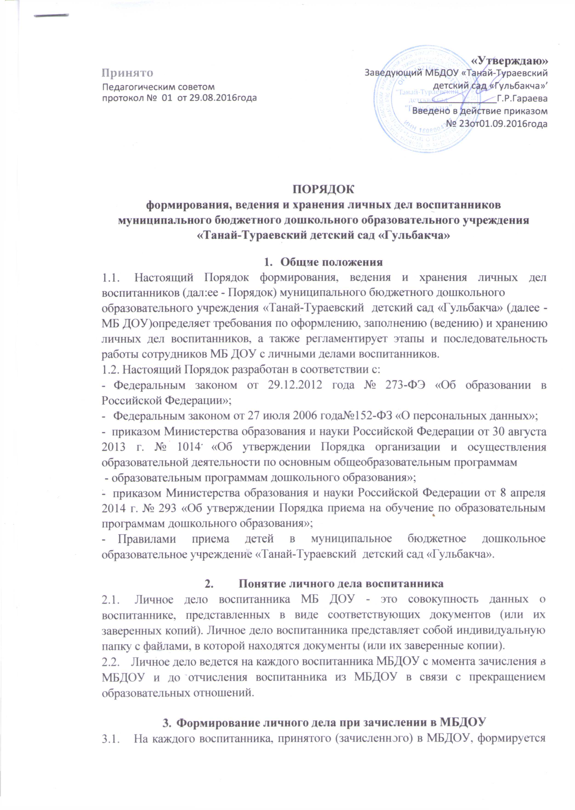

личное дело.
  - В личное дело воспитанника вкладываются следующие документы:
- заявление родителей (законных представителей) о приеме;
- согласие родителей (законных представителей) воспитанника на обработку их персональных данных и персональных данных ребенка;
- свидетельство о рождении ребенка (копия);
- документ, удостоверяющий личность родителя (законного представителя) (копия);
- документ, удостоверяющий личность иностранного гражданина и лица без гражданства в Российской Федерации (копия); документ, подтверждающий родство заявителя (или законность представления прав ребенка) (копия); документ, подтверждающий право заявителя на пребывание в Российской Федерации (копия) - для детей, являющихся иностранными гражданами или лицами без гражданства;
- свидетельство о регистрации ребенка по месту жительства или по месту пребывания на закрепленной территории или документ, содержащий сведения о регистрации ребенка по месту жительства или по месту пребывания на закрепленной территории - для детей, проживающих на закрепленной территории:
- договор об образовании по образовательным программам дошкольного образования между родителями (законными представителями) и МБДОУ;
- иные документы, представленные родителями (законными представителями) воспитанника (копия полиса обязательного медицинского страхования ребенка, копия страхового свидетельства обязательного пенсионного страхования ребенка). Перечень документов, представленных родителями (законными представителями) дополнительно, вносится ими собственноручно в заявление о приеме (Перечень документов, запрашиваемых МБДОУ, может быть иным. Однако следует помнить, что ст. 5 152-ФЗ установлено требование, чтобы обрабатываемые персональные данные не были избыточными по отношению к заявленным целям их обработки. Следовательно, необходимо четко определить, для каких целей осуществляется сбор и хранение запрашиваемых документов).
  - Представленные копии документов заверяются подписью заведующего МБДОУ и печатью МБДОУ,
  - При формировании личного дела воспитанника вкладывать в него документы (или заверенные копии документов), не обозначенные в п. 3.6 Порядка, запрещено.
  - Личное дело содержит опись документов.

4. Оформление личного дела воспитанника при поступлении в МБДОУ из другой организации, осуществляющей образовательную деятельность.
  - На воспитанников, ранее посещавших другую организацию, осуществляющую образовательную деятельность, и зачисленных в МБДОУ, продолжается ведение личного дела. Личное дело представляют в МБДОУ родители (законные представители) воспитанника.
- В личное дело воспитанника вкладываются следующие документы:
- заявление родителей (законных представителей) о приеме;
- согласие родителей (законных представителей) воспитанника на обработку их персональных данных и персональных данных ребенка;
- свидетельство о регистрации ребенка по месту жительства или по месту пребывания на закрепленной территории или документ, содержащий сведения
о регистрации ребенка по месту жительства или по месту пребывания на закрепленной территории (для детей, проживающих на закрепленной территории);
- иные документы, обозначенные в п.3,2 настоящего Порядка (в случае их отсутствия в личном деле).
- Представленные копии документов заверяются подписью заведующего МБДОУ и печатью МБДОУ.
- В случае, если родителями (законными представителями) ребенка не представлено личное дело, МБДОУ оформляет личное дело в соответствии с правилами, установленными в разделе 3 настоящего Порядка.

5.Ведение личного дела
5.1.Личное дело имеет номер, соответствующий номеру в книге учета движения воспитанников. Номер на личное дело проставляет воспитатель (или иное лицо, назначенное приказом заведующего МБДОУ).
5.2.Формирование личного дела воспитанника осуществляет воспитатель.
5.3.В течение учебного года в личное дело воспитанника могут дополнительно вкладываться документы (их копии):
- дополнительное соглашение (дополнительные соглашения) к договору;
- заявление родителей (законных представителей) ребенка о приеме на обучение по дополнительным общеразвивающим программам;
- договор на оказание платных дополнительных образовательных услуг;
- иные документы (перечень может быть дополнен):

6. Хранение личных дел воспитанников.
- Личные дела воспитанников каждой группы формируются в одну папку. В папку вкладывается список группы в алфавитном порядке с указанием номера личного дела.
- Личные дела располагаются в папке в алфавитном порядке.
- Папки с личными делами хранятся в кабинете заведующего МБДОУ.
- Выдача личных дел воспитателям для работы осуществляется заведующим МБДОУ).

7. Порядок выдачи личных дел воспитанников при выбытии из МБДОУ.
- Выдача личного дела родителям воспитанника производится заведующим МБДОУ после издания приказа МБДОУ об отчислении воспитанника.
- При выдаче личного дела заведующий МБДОУ делает отметку о выдаче личного дела в книге учета движения детей.
- Личные дела воспитанников, завершивших дошкольное образование, а также личные дела, не затребованные родителями (законными представителями) воспитанников, передаются в архив МБДОУ, где хранятся в течение 3 лет со дня отчисления воспитанника из МБДОУ.

